**LEY DE ACCESO A LA INFORMACIÓN PÚBLICA**

**DECRETO 57-2008**

Actualiza: Dirección Administrativa

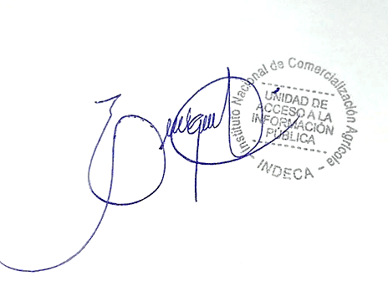Responsable: Carlos Enrique Calderón Hernández

Puesto: Encargado de Acceso a la Información Pública

Fecha: 10/07/2025

Base Legal:

Artículo 10 – Información Pública de Oficio

Numeral 10 – Información relacionada con procesos de Cotización y Licitación para la adquisición de bienes que son utilizados para los programas de educación, salud, seguridad, desarrollo rural.

Guatemala, junio de 2025

**Aviso Importante**

El INDECA actualmente no tiene programas propios de educación, salud, seguridad o desarrollo rural; además tampoco tiene beneficiarios directos o indirectos, ya que entrega sus productos a instituciones (MAGA, MIDES) por lo que no se genera esta información